Sistemas informáticos

Antonio Ferrer Lopez

Permisos de red

Windows 10

**INDICE DE CONTENIDOS**

1. **Introducción a la práctica.**
2. **Configuraciones básicas iniciales de los sistemas operativos(común).**
   1. **Configuración del grupo de trabajo.**
3. **Usuarios creados y sus roles**
4. **Grupos de usuarios creados**
5. **Permisos de red**
6. **Permisos de seguridad**
   1. **Permisos del grupo directores**
   2. **Permisos de los grupos participantes en proyectos**
   3. **Permisos de los Ejecutivos**
7. **Introducción a la práctica.**

Para la realización de la práctica se han empleado dos máquinas virtuales corriendo dos sistemas Windows 10 Enterprise Ed.

Considero que las configuraciones de la máquina virtual se salen del contexto del ejercicio, por lo que, para evitar una sobre extensión del mismo, realizo un breve resumen de las configuraciones realizadas en las máquinas virtuales, para poder establecer un contexto inicial a la práctica.

Las configuraciones básicas se resumen en el siguiente cuadro:

|  |  |  |
| --- | --- | --- |
|  | **Máquina 1** | **Máquina 2** |
| **Nombre de la máquina** | Repositorio | Empleados1 |
| **Sistema operativo Virtualizado** | Windows 10 Enterprise | Windows 10 Enterprise |
| **Tipo de red** | Red interna | Red interna |
| **Tipo de conf. Red** | Fija | Fija |
| **Dirección IP** | 912.168.10.2 | 192.168.10.3 |

La maquina virtual 1 llamada Repositorio simulará un equipo de la empresa que actúa como servidor de datos. En esta máquina se almacenan los datos de los proyectos.

La máquina virtual 2 llamada Empleados1 simula uno de los puestos de trabajo de los que disponen los usuarios para poder acceder y trabajar en sus proyectos (dependiendo de cada uno de sus roles tendrán mayor o menor nivel de acceso a estos).

1. **Configuraciones básicas iniciales de los sistemas operativos(común).**

A la hora de preparar los equipos para compartir, tenemos que tener activado el uso compartido avanzado según la imagen:

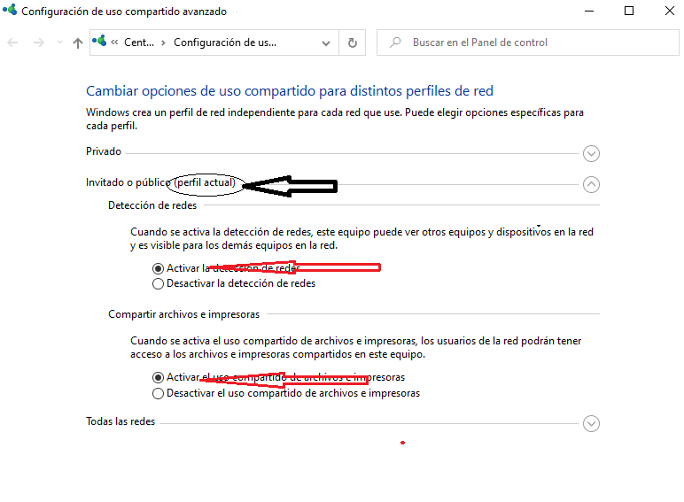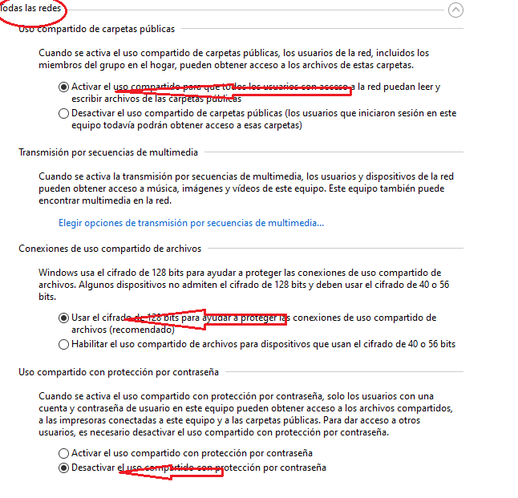

* 1. **Configuración del grupo de trabajo.**

Para que se puedan compartir recursos entre equipos, es necesario que pertenezcan al mismo grupo de trabajo (red) y cada equipo esté etiquetado con un nombre distinto.

Para acceder al cambio de dicha configuración, podemos emplear el buscador de Windows escribiendo *“cambiar nombre del grupo de trabajo”.*

La configuración se ha establecido en base a la tabla siguiente

|  |  |  |
| --- | --- | --- |
| **MAQUINA ->** | **REPOSITORIO** | **EMPLEADOS1** |
| **GRUPO DE TRABAJO** | EMPRESA | EMPRESA |
| **NOMBRE DE EQUIPO** | Repositorio | Empleados |

A continuación, se muestra la configuración establecida en la maquina Empleados1 como muestra.

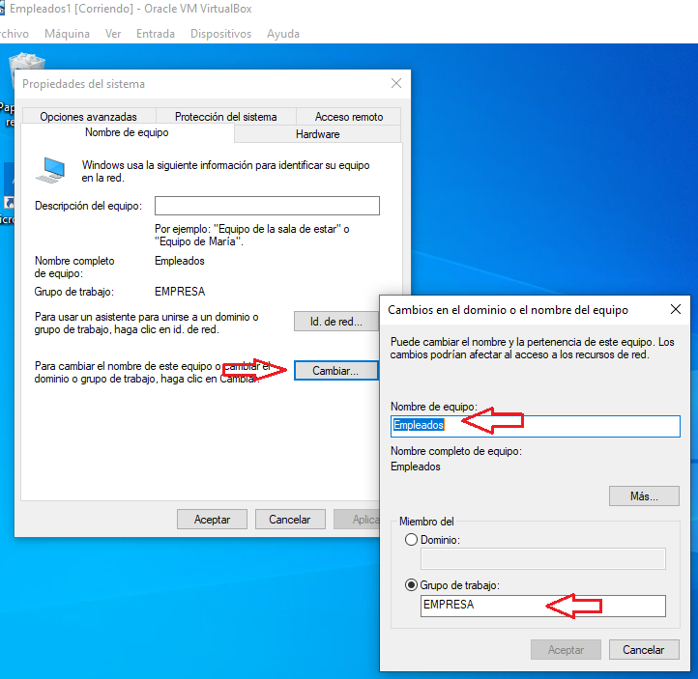

Esta configuración hay que realizarla en la máquina repositorio, manteniendo el grupo de trabajo como *EMPRESA* y el nombre de usuario debe ser distinto, en mi caso *Repositorio.*

1. **Usuarios creados y sus roles**
2. **Grupos de usuarios creados**
3. **Permisos de red**
4. **Permisos de seguridad**
   1. **Permisos del grupo directores**
   2. **Permisos de los grupos participantes en proyectos**
   3. **Permisos de los Ejecutivos**